Completa le parole mettendo al posto dei puntini

sce – sci – sche - schi
………….volo | ……….….rzo
………….ntille | cu……..…..no
a……….….nsore | ………….nografia
………….….rmo | …………….roppo
ma………..…….ra | bagno……………...uma
ma………….lle | ………………….lta
…………….…….na | ri………………...o
di…………….sa | …………..….mmia
cre…………..re | u………..…..re
pe…………….vendolo | bo………..…
pe………………ria | co………..….
ri……………..oso | u……..………ta

Il mini libro dei compiti a casa da colorare e risolvere a cura di Daniela Bianchi
Classe terza

1
4
c
Dopo aver letto la storiella, rispondi alle domande

Chi sono Fioccobianco e Fioccoargento?
________________________________________

Dove guarda Fioccobianco? ________________________________________

Che cosa consiglia Fioccoargento? ________________________________________

Che cosa vuole vedere Fioccobianco?
________________________________________

Come si conclude il racconto? ________________________________________

Due nuvolette

Due nuvolette, Fioccobianco e Fioccoargento, passeggiavano nel cielo. Fioccobianco era curiosa e si abbassava per guardare sulla terra.
- Quante cose, laggiù! - diceva - Mi piacerebbe andarci.
- Stai attenta a non abbassarti troppo, invece - le disse Fioccoargento, preoccupata perché le loro sorelle più grandi si andavano riunendo insieme e stavano per coprire il sole.
- Voglio vedere da vicino quella macchia rossa - replicò Fioccobianco.
Non aveva ancora finito di parlare che una folata di vento investì tutte e due le nuvole, facendole precipitare sulla terra in pioggia e inondare il campo di papaveri che si stendeva sotto di loro.

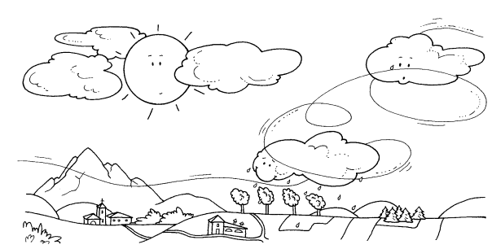

3
2

